Tarea_1_DiegoAxayacatl.R

FCF

2022-08-29

# Tarea 1  
  
## Problema 1:  
  
pinus <- 3140  
mezquite <- 1453  
encinos <- 450  
teka <- 1200  
juniperos <- 720  
  
superficie <- c(pinus, mezquite, encinos, teka, juniperos)  
  
barplot(superficie)

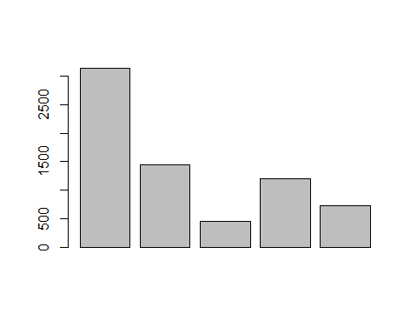

creciente <- sort(superficie, decreasing = FALSE)  
  
decreciente <- sort(superficie, decreasing = TRUE)  
  
barplot(decreciente, main = "Reforestación", ylab = "Superficie reforstada por especie (ha)", ylim = c(0,3500), col = 6, )

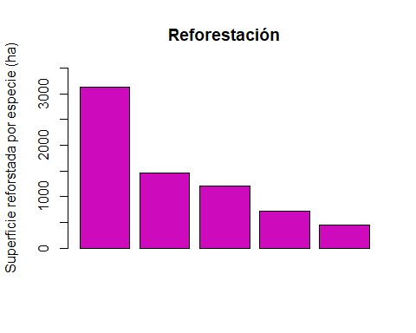

barplot(decreciente, main = "Reforestación", ylab = "Superficie reforstada por especie (ha)", ylim = c(0,3500),  
 col = 6, names.arg = c("Pinus", "Mezquite", "Teka", "Juniperos", "Encinos"))

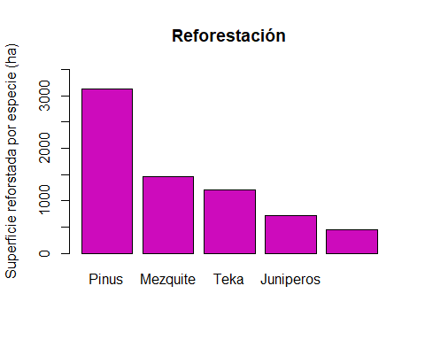

media_superficie <- mean(superficie)  
  
media_superficie

## [1] 1392.6

## Problema 2:  
  
germinacion <- c(4, 1, 6, 2, 4, 2, 4, 2, 4, 6, 3, 5, 3, 2, 5, 4, 0, 5, 4,  
2, 4, 5, 3, 5, 3, 5, 4, 3, 6, 2)  
  
  
media_germinacion <- mean(germinacion)  
  
media_germinacion

## [1] 3.6

help(sd)

## starting httpd help server ... done

sd(germinacion, na.rm = FALSE)

## [1] 1.522249

## Problema 3:  
  
altura <- c(38, 14, 44, 11, 9, 21, 39, 28, 41, 4, 35, 24, 36, 12,  
 20, 31, 24, 25, 10, 21, 11, 36, 37, 20, 26)  
  
media_altura <- mean(altura)  
  
media_altura

## [1] 24.68

sd (altura)

## [1] 11.54599